**Коваль Марьяна Юстынова (Kowalowna Marjana)**

10 февраля 1797 г – крещение (НИАБ 136-13-894, лист 32, №13/1797-р (ориг)).

**НИАБ 136-13-894:** Лист 32. **Метрическая запись №13/1797-р (ориг).**

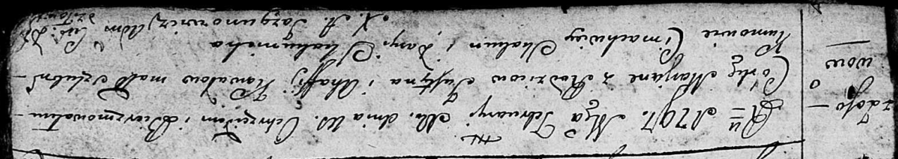

Дедиловичская Покровская церковь. 10 февраля 1797 года. Метрическая запись о крещении.

Kowalowna Marjana – дочь родителей с деревни Осовo.

Kowal Justyn – отец.

Kowalowa Ahafija – мать.

Skakun Cimachwiey - кум.

Skakunicha Daryia - кума.

Jazgunowicz Antoni – ксёндз.